Johannes Meyerhoff, Azubi-Nr.: 5002305256

Fachinformatiker fÜR Anwendungsentwicklung

GESIS Leibniz institut für sozialwissenschaften

UNTER SACHSENHAUSEN 6-8 50667 KÖLN

Erweiterung des Quartalsdaten-Erhebungs-Systems (QES) um die Funktionalität, erhobene Datensätze zu exportieren.

# INHALTSVERZEICHNIS

INHALTSVERZEICHNIS 1

1. Vorwort 3

2. Projektbeschreibung 3

Projektumfeld 3

Ist-Zustand 4

Soll-Zustand 4

3. Projektüberblick 4

Vorgehensmodell 4

Zeitaufwand 4

Kosten 4

Sachmittel 4

4. Projektphasen 4

Planungsphase 4

Realisierungskonzept 4

vorbereitende Aufgaben 4

Testumgebung einrichten 4

Programmrealisierung 4

Erstellung Model 4

Erstellung Controller 4

Etc. 4

Qualitätssicherung 4

Integrationstest 4

Performancetest 5

Unit-Tests 5

Feature-Tests 5

Fehlerbeseitigung 5

Abnahme und Dokumentation 5

Erstellung der Anwenderdokumentation 5

Erstellung der Projektdokumentation 5

Übergabe und Abnahme 5

5. Probleme und Lösungen 5

Erstellung des Controllers 5

6. Ergebnisse und Fazit 5

7. Anhang 5

A1 Glossar 5

A2 Informationsquellenverzeichnis 5

A3 Abbildungsverzeichnis 5

A4 Tabellenverzeichnis 5

A5 Anlagenverzeichnis 5

# Vorwort

Diese Projektdokumentation beschreibt die Durchführung meines Projekts zur Erweiterung eines bestehenden Systems um die Funktionalität, Daten in ein spezifisches Excel-Format zu exportieren.

Das Projekt habe ich im Rahmen der IHK Ausbildung zum Fachinformatiker für Anwendungsentwicklung bei meinem Ausbildungsbetrieb GESIS durchgeführt.

GESIS - Leibniz-Institut für Sozialwissenschaften mit Sitz in Köln und Mannheim ist die größte deutsche Infrastruktureinrichtung für die Sozialwissenschaften.

Das Institut ist in fünf wissenschaftliche Abteilungen, die mit ihrem forschungsbasierten Service- und Produktangebot den Forschungsprozess der empirischen Sozialforschung in seiner gesamten Breite abdecken, unterteilt.

Die Abteilung WTS (Wissenstechnologien für Sozialwissenschaften), für die Johannes Meyerhoff arbeitet, unterstützt die sozialwissenschaftlichen Fachabteilungen durch die Entwicklung innovativer Wissenstechnologien zur Verbesserung der Integration und Nutzerfreundlichkeit der digitalen GESIS-Angebote.

In dieser Dokumentation werden Abkürzungen und Fachbegriffe genutzt, welche über das Grundwissen der Informatik hinausgehen. Sofern diese nicht im Kontext erläutert werden, werden sie bei der erstmaligen Verwendung durch eine orangene Farbgebung gekennzeichnet und im Glossar genauer erläutert.

# Projektbeschreibung

## Projektumfeld

Die Entwicklung erfolgt im Sitz der GESIS in Köln. Hauptsitz der GESIS ist Mannheim. Die Haupttätigkeit des Auszubildenden ist die Entwicklung des QES.

Der virtuelle Server für die Produktiv-Version ist auf das interne Firmennetz beschränkt. Der Auszubildende, sein Ausbilder und die IT-Abteilung haben administrative Rechte. Die MySQL-Datenbank für QES ist nur von dem Server, auf dem das System läuft, erreichbar.

Die Anwendung QES läuft auf einem virtualisierten Ubuntu 16 System. QES ist mit dem Laravel PHP Framework nach dem Model-View-Controller Prinzip aufgebaut und verwendet Laravel in der Version 5.4 und PHP mit Version 7.2.14.

Auf dem Computer des Auszubildenden ist auch eine Testumgebung mit gleichen Versionen vorhanden. Diese wird jedoch nicht mit VMware, sondern mit Oracle VirtualBox virtualisiert.

Die Entwicklungsschritte werden im Firmeninternen Git versioniert. Für einige Funktionen sind bereits automatisierte Tests vorhanden. Hierzu wird die in Laravel 5.4 mitgelieferte Version 5.7.27 von PHPUnit verwendet.

Werkzeuge zur Entwicklung sind Atom Editor, iTerm2, GitLab, phpMyAdmin, Mozilla Firefox und Google Chrome.

Auftraggeber ist der ehemalige kommissarische Abteilungsleiter der Abteilung WTS.

Ansprechpartner bei technischen oder organisatorischen Problemen ist Sascha Schüller.

Ansprechpartner bei geschäftsprozessbezogenen Rückfragen ist Thomas Knecht.

## Ausgangssituation

Die Leitung der Abteilung WTS erfasst in einem auf Excel-Tabellen basierenden Verfahren

die Auslastung der Mitarbeiter im Bezug auf projekte.

Das neue System QES kann erst mit dem Export vollstängig in den Arbeitsschrit integriert werden

und das alte Verfahren ablösen.

## Zielsetzung(kopie aus Antrag)!!!!

Ziel ist es, der Abteilungsleitung und auch den Teamleitern eine tabellarische Excel-Übersicht über den tatsächlichen Ressourcenverbrauch pro Mitarbeiter und Projekt sowie Abweichungen von der Soll-Planung zu liefern. Die Übersicht ist eine entscheidende Grundlage für die weitere Ressourcenplanung und soll dynamisch nach Auswahl eines Zeitraums aus den Daten in QES generiert werden.  
Im QES soll für die Teamleiter und den Abteilungsleiter ein neuer Menüpunkt ergänzt werden. Der Menüpunkt Export soll auf eine Seite führen, auf der der Export definiert und angefordert wird. Der Ablauf ist wie folgt geplant: Der Nutzer wählt einen Zeitraum und anhand dieser Auswahl wird eine Datei erstellt. Dabei erhalten Teamleiter und Abteilungsleiter gemäß ihrer Rolle unterschiedliche Ergebnisse. Die Ergebnis-Dateien stellen den Ressourcenverbrauch pro Mitarbeiter und Projekt dar. Je Mitarbeiter wird je Projekt eine eigene Zeile mit dem Soll- und dem Ist-Wert angelegt. Autorisierte Nutzer können dann auf die Export-Dateien für eine bestimmte vorab festgelegte Zeit zugreifen. Verarbeitung, Konvertierung und Export der Daten auf dem Server müssen konzipiert, implementiert und getestet werden. Leitbild für Entwurf und Umsetzung ist das Model View Controller Konzept.

# Projektüberblick

## Vorgehensmodell

XP Vorgehensmodell

Ich habe Extreme Programming als Vorgehensmodell gewählt, da es beispielsweise im Vergleich zu Scrum weniger rollen und Meetings hat.Extreme Programming hat außerdem einen iterativen aufbau, welcher möglichst schnell erste Ergebnisse produziert.Das Vorgehensmodell extreme Programming nach Kent Beck ist ein agiles Vorgehensmodell, welches ursprünglich dazu entwickelt wurde, die Kosten von Änderungen im laufenden Entwicklungsprozess gering zu halten. Extreme Programming verwendet das Konzept des Test driven developments (TDD). Das bedeutet, dass zur Entwicklung von Funktionen oder Funktionalitäten Tests geschrieben werden, welche bei korrekter Programmierung der Funktion erfolgreich durchlaufen werden. Die Tests werden für Laravel meist in PHPunit geschrieben. Auf das Pair-programming wird hierbei jedoch verzichtet da ich alleine programmiere.

Die in Grafik 1 aufgezeigten Phasen des Vorgehensmodells können je nach bedarf und kompetenzen angepasst werden.

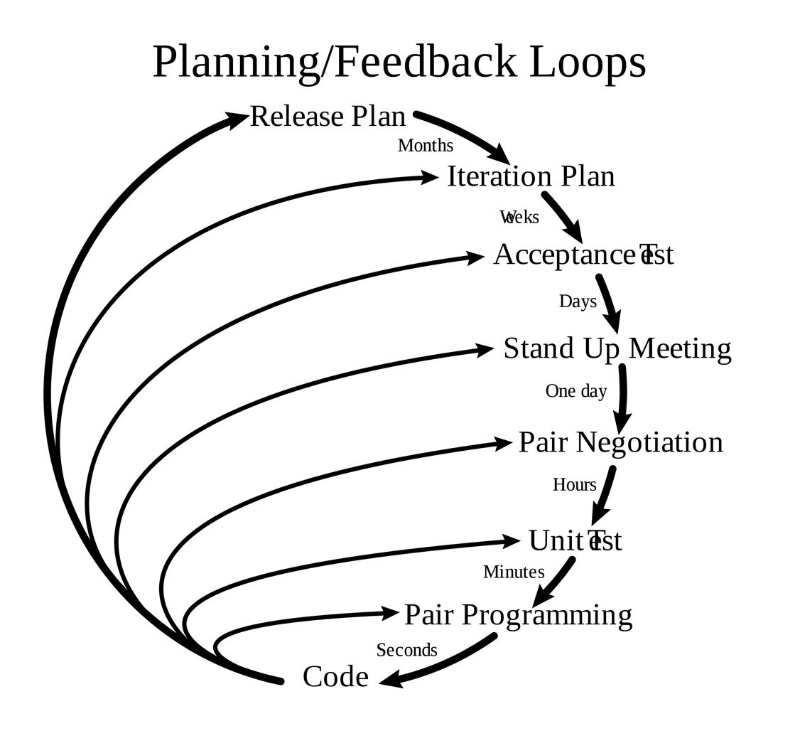

Grafik 1 Phasen des Vorgehensmodells Extreme Programming

## Zeitaufwand

TABELLE BRA

## Kosten

Kosten alles €

## Sachmittel

Computer diese ☺

# Projektphasen

## Planungsphase

### Realisierungskonzept

Konzept von Problem wer anforderung wer machen diese

## vorbereitende Aufgaben

### Testumgebung einrichten

Github diese machen pipeline oder phpunit machen ubuntu

## Programmrealisierung

### Erstellung Model

MVC model spiegelt daten wieder

### Erstellung Controller

MVC Controller gibt datenfluss vor

### Etc.

Weitere tätigkeiten

## Qualitätssicherung

### Integrationstest

Schnittstellen testen usw

### Performancetest

GESCHWINDIGKEIT???

### Unit-Tests

Einheiten

### Feature-Tests

Nutzersicht kontext

### Fehlerbeseitigung

TEST FIXEN

## Abnahme und Dokumentation

### Erstellung der Anwenderdokumentation

Für auftraggeber

### Erstellung der Projektdokumentation

Für ihk

### Übergabe und Abnahme

Wann wo

# Probleme und Lösungen

## Erstellung des Controllers

Problem und lösung hier

# Ergebnisse und Fazit

Was war gut schlecht änderungen

# Anhang

## A1 Glossar

## A2 Informationsquellenverzeichnis

https://en.wikipedia.org/wiki/Extreme_programming

## A3 Abbildungsverzeichnis

## A4 Tabellenverzeichnis

## A5 Anlagenverzeichnis